MuJoCo Franka Panda 打磨仿真教程
从阻抗控制到显式力控：一份可以自己跑起来的完整教材

对应代码：
scripts/mujoco/mujoco_polishing_sim/polish_impedance_control.py
scripts/mujoco/mujoco_polishing_sim/polish_scene.xml
scripts/mujoco/mujoco_polishing_sim/panda_torque.xml
本教材面向已经读过 force_control_learning_guide.md（robosuite OSC_POSE 学习清单）的读者，目标是让你从零开始，完整看懂这份打磨仿真项目的每一处设计——包括控制算法本身，也包括围绕它的工件几何设计、轨迹生成，以及一次真实的调参踩坑过程。全文按顺序读下来，不需要再单独查资料。

第一章 引言：这个仿真是什么，为什么学它
这个项目模拟的是一个真实存在的工业任务：机器人打磨（polishing）。想象一条生产线上，一个 Franka Panda 机械臂要拿着一个打磨头，在一块工件表面上来回移动，同时始终压出一个恒定的法向力——压得太轻，打磨不到位；压得太重，工件或打磨头会被损坏。这正是工业上"柔顺装配/打磨/去毛刺"（compliant polishing / deburring）任务的核心难点：机械臂不能只关心"手该放在哪个坐标"，还必须关心"手上使了多大的力"，而且这两件事往往需要在不同的方向上分别处理。
这份代码用大约 350 行 Python，从零手写了一个能完成这个任务的控制器，没有依赖任何第三方机器人控制库。它的价值不在于"能打磨"这件事本身，而在于教学：每一行代码你都可以读懂、可以改、可以打印中间变量观察，这是调用现成库函数做不到的。
如果你已经学过 force_control_learning_guide.md 里 robosuite 的 OSC_POSE 控制器，那么这份代码可以看作是同一套"任务空间阻抗控制"思想的手写版本，外加一个 OSC_POSE 默认不做的东西：显式力控制（explicit force control）。建议的学习路径是：
① robosuite OSC_POSE（调库，理解"末端误差 → 末端力 → 关节力矩"这条链）
② 本项目（手写实现，同一套逻辑 + 力控制扩展，每一行可控）
③ deoxys_control 的 osc_impedance.cpp（同样的逻辑在真实硬件接口上的 C++ 实现）

第二章 读懂这份代码需要的 MuJoCo 基础知识
在深入代码之前，先建立几个 MuJoCo 的基本概念，后面所有章节都会反复用到它们。

2.1 MjModel 和 MjData：静态定义 vs 动态状态
MuJoCo 把一个仿真世界拆成两部分：MjModel 存的是"永远不变的东西"——机械臂有几个关节、每个关节的质量惯量、工件长什么样，这些内容从 XML 文件编译而来，运行过程中基本不会变（除了像本项目这样刻意在运行时改写 hfield 数据）。MjData 存的是"每时每刻都在变的东西"——当前每个关节的角度、速度、接触力、施加的力矩等等。代码里几乎所有函数都同时接收 model 和 data 两个参数，原因就在这里：model 告诉你"世界的规则"，data 告诉你"世界现在的样子"。

2.2 离散时间步循环
MuJoCo 不是连续仿真物理，而是把时间切成很多个微小的"格子"，每格宽度是 model.opt.timestep 秒，每调用一次 mujoco.mj_step(model, data)，世界就往前推进一格。这个项目里没有在 XML 里显式设置 timestep，用的是 MuJoCo 的默认值：
timestep = 0.002 s -> 控制频率 500 Hz
也就是说，本教材后面讲的"控制循环每一帧"，实际的物理时间跨度只有 2 毫秒。

2.3 雅可比矩阵与 mj_jacSite
机械臂只能直接控制关节角度/角速度，但打磨任务关心的是"打磨头这个点"的位置和力，两者之间的翻译工具就是雅可比矩阵 J。mujoco.mj_jacSite(model, data, jacp, jacr, site_id) 会算出：关节角速度每变化 1 个单位，指定 site（本项目里是装在打磨头上的 tcp_site）的位置和姿态角速度分别变化多少。J 是一个 6×7 的矩阵（6 行是末端的 [vx, vy, vz, ωx, ωy, ωz]，7 列对应 Panda 的 7 个手臂关节），后面会看到它在代码里被用了两次：一次把关节速度转成末端速度（读状态），一次把末端力转成关节力矩（下达指令）。

2.4 qfrc_bias：重力和科氏力前馈
机械臂本身有重量，光是"扛住自己"就需要一部分力矩，这部分跟任务毫无关系的力矩如果不单独处理，会让控制器的响应变得又慢又不准。MuJoCo 每一步自动帮你算好了这部分力矩，存在 data.qfrc_bias 里，代码里直接把它加到任务力矩上作为前馈补偿，这样控制律本身只需要处理"任务误差"，不用再操心重力。

2.5 高度场（hfield）：程序化生成的地形
hfield 是 MuJoCo 用来表示"凹凸不平的地形"的一种几何体，本质是一个二维网格，每个网格点存一个高度值（归一化在 0 到 1 之间），MuJoCo 在这些采样点之间做插值，生成一个连续的曲面用于碰撞检测和渲染。这个项目用 hfield 来表示"一半平、一半带圆弧"的工件表面——具体怎么生成这个高度数据是第八章的重点。这里先记住一个关键点：hfield 的形状定义分成两部分，"网格多大、多密"写在 XML 里（size、nrow、ncol），"每个网格点具体多高"是在 Python 运行时用代码算出来再填进去的（model.hfield_data 数组）。

2.6 mj_contactForce：查询接触力
MuJoCo 每一步会自动计算所有几何体之间的接触，存在 data.contact 数组里（数量是 data.ncon）。要拿到某个具体接触点上的力，需要调用 mujoco.mj_contactForce(model, data, contact_index, force6)，返回的是接触局部坐标系下的 [力; 力矩]，还需要用接触帧的旋转矩阵转回世界坐标系——这些细节在 get_contact_force_on_pad() 函数里都能看到。

2.7 macOS 上的 mjpython 怪癖
如果你想在 macOS 上弹出 MuJoCo 的交互式 3D 窗口（--view 参数），不能直接用普通 python 运行，必须换成 mjpython。原因是 macOS 的 Cocoa 图形框架要求 GUI 事件循环跑在"主线程"上，而 Python 解释器默认的主线程另有用途，mjpython 是一个特殊的"跳板"程序，会把真正的 Python 解释器挪到另一个线程上运行，把主线程让给 GUI。第十一章会详细讲这背后一个和路径空格有关的额外坑。

第三章 系统架构：三层结构
整个项目可以看成三层，理解这三层怎么分工，是读懂后面所有代码的前提。
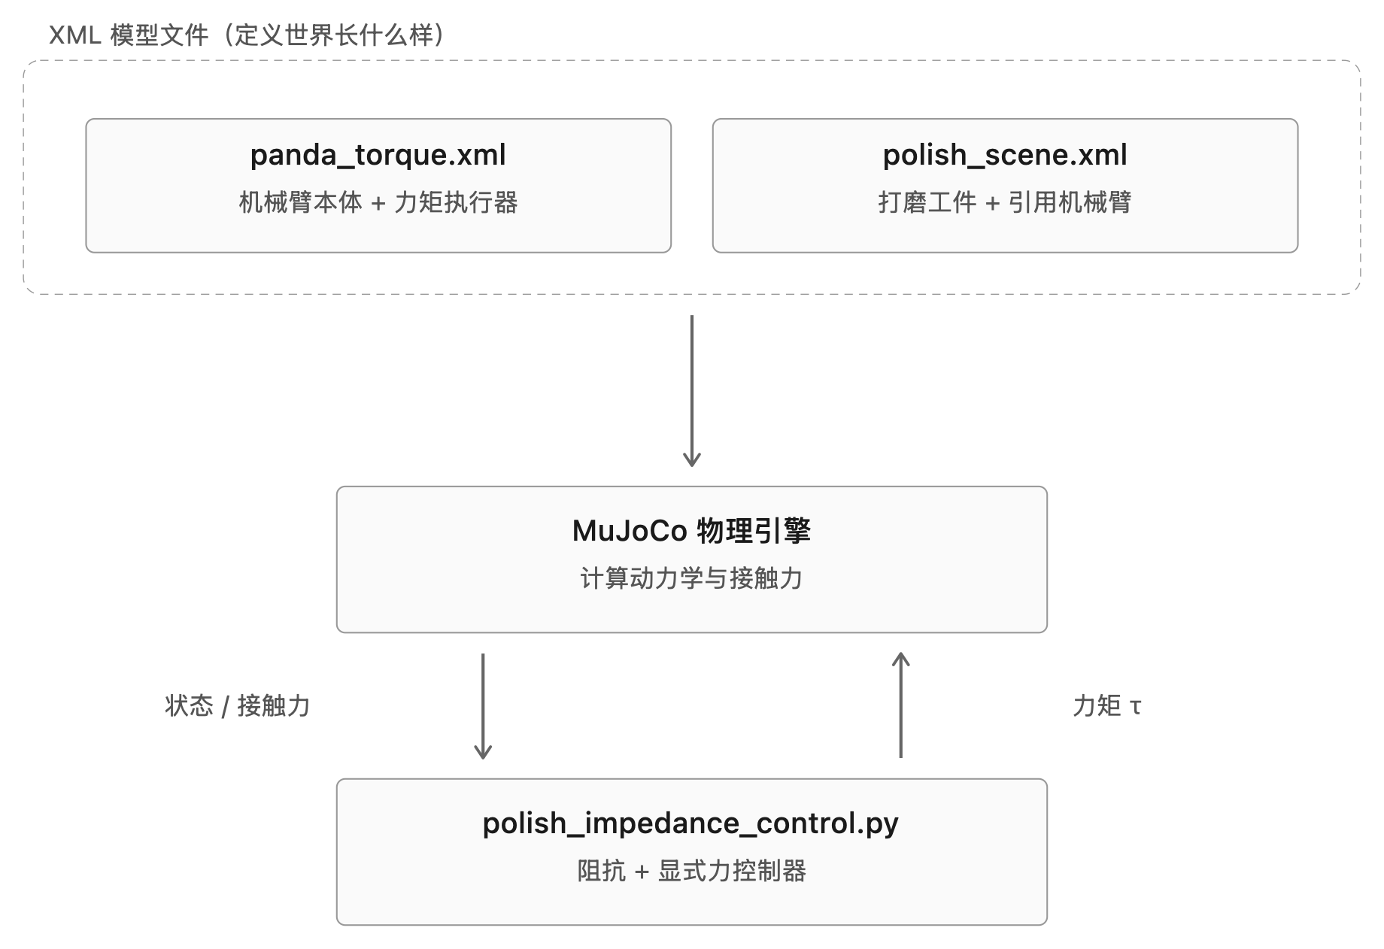
图 3-1 三层架构：XML 模型文件定义世界，MuJoCo 引擎计算物理，Python 控制脚本读状态、下指令，形成闭环
最上面一层是 XML 模型文件，负责回答"这个世界里有什么"：panda_torque.xml 定义机械臂本体（7 个关节 + 力矩执行器），polish_scene.xml 引用它并加上工件、相机、光照。这一层不涉及任何"控制"逻辑，纯粹是静态的几何和物理参数描述。
中间层是 MuJoCo 物理引擎，负责"计算物理"：给定当前状态和施加的力矩，算出下一时刻的状态（正向动力学），以及检测/计算所有几何体之间的接触力。这一层对"打磨"这个任务一无所知，它只是通用的刚体动力学 + 接触求解器。
最下面一层是 polish_impedance_control.py，这是唯一"知道任务是什么"的地方——它每一步从引擎读取末端位置/速度/接触力，根据当前所处的控制阶段算出该施加的力矩，再写回给引擎。这就是图 3-1 里那个闭环：状态和接触力向上流动，力矩 τ 向下流动，每 2 毫秒重复一次，一次仿真运行下来要重复几千到上万次。

第四章 逐文件精读

4.1 panda_torque.xml：改造过的 Franka Panda
这个文件基于 MuJoCo 官方 mujoco_menagerie 仓库里的 Franka Panda 模型改造而来，关键改动在第 269-285 行的 <actuator> 部分：
<motor name="actuator1" joint="joint1" ctrlrange="-87 87"/>
<motor name="actuator2" joint="joint2" ctrlrange="-87 87"/>
...
<motor name="actuator5" joint="joint5" ctrlrange="-12 12"/>
...
官方原版 panda.xml 里关节 1-7 用的是内置的位置伺服（position servo）执行器——你给一个目标角度，MuJoCo 内部的 PD 控制器自动帮你把关节转过去。这对本项目完全不适用，因为我们需要自己实现任务空间的阻抗/力控制律，要求对每个关节有直接的力矩控制权，中间不能再插一层看不见的 PD 控制器。所以这里全部换成了 <motor> 类型（直接力矩执行器），ctrlrange 对应关节 1-4 是 ±87 Nm、关节 5-7 是 ±12 Nm，这两个数字来自 Franka 官方数据手册里各关节电机的真实力矩上限。
另外还加了两处几何：hand body 上新增了一个 tcp_site（Tool Center Point，工具中心点坐标系，代码里所有"末端位置"都是从这个 site 读出来的）和 pad_geom（一个橙色小球，代表打磨头，真正跟工件发生接触的几何体）。

4.2 polish_scene.xml：场景、曲面、相机
这个文件里有三个值得单独说明的部分。第一是 hfield 资产定义（第 12-25 行）：
<hfield name="workpiece_hf" nrow="4" ncol="200" size="0.18 0.18 0.04 0.05"/>
size 的四个数字依次是：x 方向半宽（0.18 米）、y 方向半宽（0.18 米）、elevation_z 即高度数据能加到的最大高度（0.04 米）、base_z 即最低点以下的实心厚度（0.05 米，纯粹为了让几何体看起来/摸起来是个实心方块，不影响顶面形状）。nrow=4、ncol=200 是网格分辨率——沿 x 方向采样密一些（200 个点）是因为高度真正随 x 变化，沿 y 方向只需要很粗的网格（4 个点）因为设计上高度沿 y 完全不变。
第二是工件 body（第 38-46 行），现在只有一个 type="hfield" 的 geom，pos="0.5 0 0.30" 里的 0.30 就是平坦区域的高度基准。
第三是新加的相机（第 32-36 行）：
<camera name="pad_view" mode="targetbody" target="hand" pos="0.85 -0.6 0.62"/>
mode="targetbody" 是这里的关键——相机自身的位置是世界坐标系下的定点（不会跟着机械臂运动），但朝向每一帧都会自动重新计算，始终对准 target 指定的"hand" 这个 body。这样打磨头无论移动到工件的哪个角落，都能稳定地出现在画面中央，不需要写任何额外代码去追踪它。第十一章会更详细讨论这个设计。

4.3 polish_impedance_control.py：整体结构
全文件大致分成五个部分，建议按这个顺序建立整体印象，再回头细读：
① 文件顶部的 docstring（第 1-34 行）：整个控制器的设计说明，两个阶段的公式都写在这里，是理解全文最重要的"地图"。
② 可调参数区（第 49-95 行）：所有增益、光栅扫描参数、工件几何参数都集中定义在这里，方便调参时一眼找到。
③ 三个辅助函数：raster_xy()（第 104-134 行，光栅轨迹生成）、orientation_error()（第 137-142 行，姿态误差）、get_contact_force_on_pad()（第 145-163 行，读接触力）、fill_workpiece_hfield()（第 166-186 行，生成工件曲面数据）。
④ main() 函数（第 189-322 行）：真正的控制循环，第五章逐行走读。
⑤ 文件末尾的 if __name__=="__main__" 块（第 325 行往后）：画图、保存polish_result.png、打印力误差统计。

第五章 控制循环：每一帧在做什么
main() 里的 for step in range(n_steps) 每转一圈，就是下面这张流程图从上到下走一遍。记住这个节奏：每一圈只代表 2 毫秒，一次完整的打磨仿真要重复几千到上万圈。
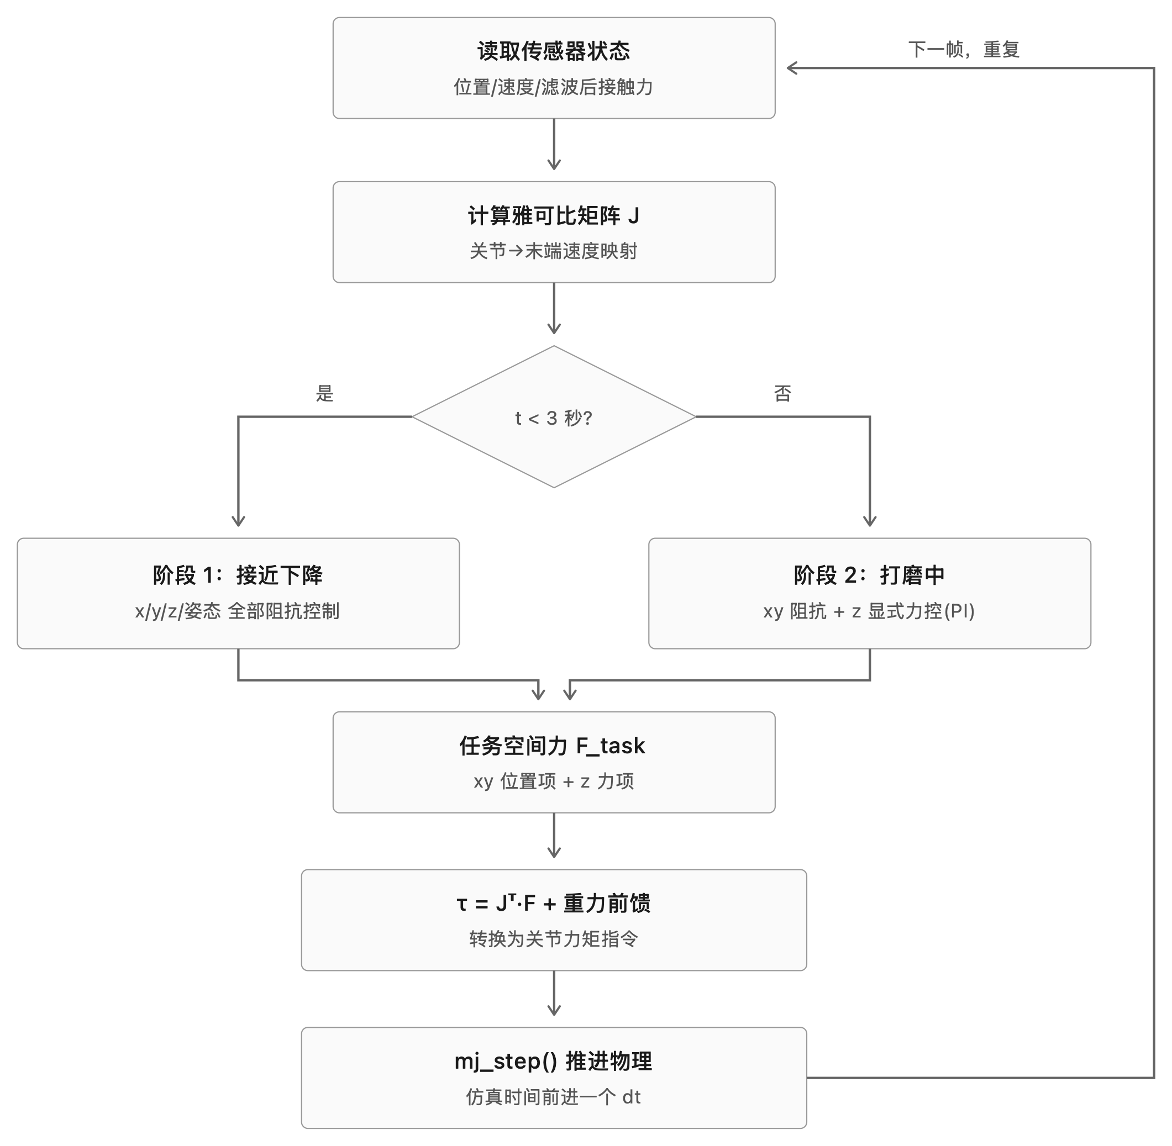
图 5-1 控制循环流程图：读状态 → 算雅可比 → 按阶段算任务力 → 转关节力矩 → 推进物理
下面对照真实代码逐段说明（行号来自 polish_impedance_control.py）。

5.1 计算雅可比（第 238-239 行）
mujoco.mj_jacSite(model, data, jacp, jacr, tcp_site_id)
J = np.vstack([jacp[:, arm_dof_idx], jacr[:, arm_dof_idx]]) # 6x7
把位置雅可比和姿态雅可比叠成一个 6×7 矩阵，只取 arm_dof_idx 对应的 7 个手臂关节列（丢弃 2 个手指关节列，因为手指不参与打磨运动）。

5.2 读末端状态（第 241-246 行）
x_cur = data.site_xpos[tcp_site_id].copy()
R_cur = data.site_xmat[tcp_site_id].reshape(3, 3).copy()
vel6 = J @ data.qvel[arm_dof_idx]
x_dot, omega = vel6[:3], vel6[3:]
位置和姿态矩阵是 MuJoCo 每步自动算好的，直接读；末端速度则必须自己用雅可比从关节速度转换出来——这正是 5.1 节先算雅可比的原因，阻抗控制的阻尼项需要这个速度。

5.3 接触力读取与低通滤波（第 248-256 行）
f_raw = get_contact_force_on_pad(model, data, pad_geom_id)
f_z_raw = f_raw[2]
f_filt += F_FILT_ALPHA * (f_z_raw - f_filt)
只取法向（z）分量。MuJoCo 在离散时间步下算出的接触力天然是脉冲状的，直接拿f_z_raw 做反馈会让控制器对着噪声反应，所以用一阶低通滤波（指数滑动平均）先平滑一遍，F_FILT_ALPHA=0.1 表示每一步只往新读数移动 10%。

5.4 阶段判断与任务力计算（第 261-291 行）
这里是整个控制器最核心的分支——第六、七章会分别详细展开两个阶段各自的理论，这里先看整体结构：
if t < 3.0:
# 阶段 1：全轴阻抗控制，平滑下降接触工件
...
else:
# 阶段 2：xy 位置阻抗（跟踪光栅轨迹） + z 显式力控
...
两个分支算出的都是同一种东西——一个 3 维力向量 F_xyz，下游代码完全不关心这个向量是哪个阶段算出来的，这是让整个控制器保持简洁的关键设计。

5.5 合并、转矩、重力前馈（第 293-295 行）
F_task = np.concatenate([F_xyz, rot_wrench]) # 6维：3维力+3维力矩
tau_task = J.T @ F_task # 6维->7维关节力矩
tau = tau_task + data.qfrc_bias[arm_dof_idx] # 加上重力/科氏力前馈
J.T（雅可比转置）把末端力映射回关节力矩，这是虚功原理的直接结果：J 把关节速度映射到末端速度，转置后自然把末端力映射回关节力矩，方向相反、数学上严格配对，不是巧合。qfrc_bias 加上去之后，F_task 就只需要处理"任务误差"，不用再操心机械臂自身有多重。

5.6 限幅、写入、推进物理（第 297-301 行）
data.ctrl[aidx] = np.clip(tau[k], lo, hi)
mujoco.mj_step(model, data)
lo, hi 来自 panda_torque.xml 里各关节电机的真实力矩上限。mj_step 让物理世界前进这 2 毫秒，然后循环回到 5.1 节，重新读一遍状态。

第六章 阻抗控制理论：弹簧-阻尼类比
阶段 1（下降）以及阶段 2 里的 x、y 方向，用的都是同一种控制思路——阻抗控制（impedance control）。它的核心比喻是：把机械臂末端想象成一个弹簧连着一个阻尼器，"哪里该去，就用弹簧的力把它拉过去"，而不是强行命令关节转到某个精确角度。

6.1 基本公式
F = Kp * (x_目标 - x_当前) - Kd * x_当前速度
第一项是弹簧力：位置误差越大，拉力越大，Kp 就是弹簧刚度（单位 N/m）。第二项是阻尼力：速度越快，反向的阻力越大，Kd 就是阻尼系数，作用是防止弹簧振荡个不停，让系统平滑地停在目标附近而不是来回弹。

6.2 为什么 Kd = 2·sqrt(Kp)·damping_ratio
代码第 59-60 行：
KP_POS_XY = np.array([100.0, 100.0])
KD_POS_XY = 2.0 * np.sqrt(KP_POS_XY) * 1.0
这个公式来自二阶系统的"临界阻尼"条件。一个弹簧-阻尼系统在受到扰动后，行为取决于阻尼系数相对刚度的比例：阻尼太小，系统会像没上油的弹簧门一样来回振荡很久才停下；阻尼太大，系统会变得迟钝、响应很慢；而 Kd = 2·sqrt(Kp)（对应damping_ratio=1，"临界阻尼"）正好是"最快达到目标、同时不产生振荡"的分界点，是工程上最常用的默认选择。damping_ratio 这个乘数留给你手动调节：调到 0.5 左右会稍微欠阻尼（响应更快但有一点点超调），调到 2 左右会过阻尼（更稳但更慢）。这跟你在 robosuite OSC_POSE 源码里看到的 kd = 2*sqrt(kp)*damping_ratio 是完全同一个公式。

6.3 数值算例
假设当前 KP_POS_XY=100，某一时刻 x 方向的位置误差是 0.05 米（5 厘米），此刻末端在 x 方向的速度是 0.1 m/s。代入公式：
Kd = 2 * sqrt(100) = 20
F_x = 100 * 0.05 - 20 * 0.1 = 5.0 - 2.0 = 3.0 N
也就是说，这一瞬间控制器会通过 J^T 把这 3 牛顿的期望末端力转换成关节力矩指令，推动末端朝目标移动。误差越小、速度越接近 0，这个力就越接近 0——这正是"弹簧"的行为：越靠近平衡点，拉力越小。

6.4 姿态和下降阶段的 z 轴，同一套逻辑
第 61-64 行的 KP_ROT/KD_ROT（姿态）和 KP_POS_Z_APPROACH/KD_POS_Z_APPROACH（下降阶段专用的 z 轴刚度）用的是完全相同的公式，只是应用在不同的物理量上——姿态误差用 so(3) 的对数映射近似（orientation_error() 函数，第 137-142 行）算出来，本质还是"误差 × 刚度 − 角速度 × 阻尼"。

第七章 显式力控制理论：为什么 z 轴不能用位置控制

7.1 核心问题：你不知道工件表面的精确高度
阶段 2（打磨）里，x、y 方向依然用阻抗控制去跟踪一个目标坐标，但 z 方向（垂直压向工件的方向）完全不一样——代码里根本没有一个变量代表"z 应该在哪"。第 291 行甚至专门写了注释：z_d_log = x_cur[2] # no explicit z setpoint in force-control phase。
原因是：如果给 z 一个目标坐标（比如"压到 0.30 米"），就等于赌你对工件表面高度的估计是完全精确的。现实中工件可能有加工误差、机械臂零位有误差，赌输了的后果是两种极端——如果真实表面比估计的高，机械臂会继续下压穿过"目标高度"，但物理上穿不过去，接触力会无限增大直到出问题；如果真实表面比估计的低，机械臂在还没碰到工件前就"到达目标位置"了，接触力是 0，等于没有打磨。
本项目里这个问题被刻意放大展示：工件表面有一段是真圆弧（第八章），高度从0.30 米一路爬升到 0.34 米左右。如果 z 轴用位置控制，你需要精确知道曲面在每个x 位置的高度才能不出问题；而显式力控制完全不需要知道这些——它只关心一个数：接触力传感器的读数。

7.2 力控制律
第 66-71 行定义了力控制相关的增益，第 274-291 行是具体实现，核心公式在第 284 行：
f_err = F_TARGET - f_filt
f_integral = np.clip(f_integral + f_err * dt, -I_CLAMP, I_CLAMP)
Fz_cmd = -(F_TARGET + KP_F * f_err + KI_F * f_integral) - BZ * x_dot[2]
这是一个 PI（比例-积分）控制器加一个纯阻尼项：F_TARGET 是目标力（本项目里是8 牛顿）的前馈项；KP_F * f_err 是比例项，力误差越大、修正越大；KI_F * f_integral 是积分项，专门消除"长期偏差"（比如摩擦、模型误差导致的稳态残余误差）；最后的 -BZ * x_dot[2] 是纯阻尼，没有对应的"目标"，只是抑制 z 方向速度，防止在力控制下发生高频弹跳。

7.3 抗积分饱和：I_CLAMP
如果长时间跟不上目标力（比如刚接触工件的瞬间），积分项会不断累加、越变越大，一旦突然跟上之后会因为这个过大的积分值产生剧烈超调。第 62 行的 I_CLAMP=15.0 把积分项的绝对值限制在 15 以内，防止这种情况发生，这是 PI/PID 控制器里的标准技巧，叫"抗积分饱和"（anti-windup）。

7.4 最关键的一课：不要在同一根轴上混用位置刚度和力积分
这是整个项目 README 里专门用一整段强调的教训，也是本教材里第一处"真实踩坑"。设想一下，如果在阶段 2 的 z 轴上，除了第 7.2 节的力控制公式，还额外保留了一份"位置刚度"项（比如仍然试图把 z 拉向某个固定高度），会发生什么：位置刚度说"再往下压一点"，力积分说"已经压得够了，往回缩"，两个闭环在同一根轴上、同一时刻，针对同一个物理量（法向压深）分别给出指令，而且方向经常相反。这两股力会互相打架，叠加出振荡——项目作者在开发过程中真实遇到过这个问题，现象是接触力在 -70N 到 0N 之间反复跳变。修复方法就是本章看到的样子：z 轴打磨阶段只用纯力指令 + 阻尼项，不再保留任何位置刚度成分。
这条经验可以推广成一句话：同一根自由度上，位置控制和力控制不能同时"抢主导权"，要么整根轴归位置控制管，要么整根轴归力控制管，两者的输出不能简单相加。

第八章 工件曲面设计：真圆弧相切
工件表面设计成"一半平面、一半圆弧"，是为了在同一个仿真里同时演示位置控制（平面上打磨轨迹仍然是显式给坐标）和第七章讲的"力控制不需要知道精确高度"这个特性——当打磨头从平面滑向圆弧区域时，高度在肉眼可见地变化，但 z 轴的力控制代码完全不用改一行。

8.1 相切条件：为什么交界处看不出折角
fill_workpiece_hfield() 函数（第 166-186 行）生成这个曲面。核心公式在第 182-186 行：
xs_local = np.linspace(-x_half, x_half, ncol)
s = np.clip(xs_local, 0.0, ARC_RADIUS) # x<=0 时保持平坦
height_above_flat = ARC_RADIUS - np.sqrt(ARC_RADIUS ** 2 - s ** 2)
profile = np.clip(height_above_flat / elevation, 0.0, 1.0)
这里 s 是从平面/圆弧交界点（局部坐标 x=0，对应世界坐标 x=0.50）往右的距离，圆弧公式是标准的圆方程 (x-x_c)^2+(z-z_c)^2=R^2 的一个变形——把交界点选在圆心正上方（也就是圆弧的最高点），可以同时满足两个条件：
① 高度连续：s=0 时 height_above_flat = ARC_RADIUS - ARC_RADIUS = 0，跟平面高度严丝合缝地对上。
② 斜率连续（这才是"相切"的真正含义）：因为交界点被设计成圆弧的最高点，那一点的切线本来就是水平的，跟平面的斜率（0）完全一致。高度对上只保证"不会有台阶"，斜率也对上才能保证"肉眼看不出折角"——这是本教材反复强调的一个几何直觉：一段圆弧只有在它的最高点（或最低点）才会有零斜率，选别的点做交界，要么高度对不上，要么斜率对不上，一定会有某种程度的折角。

8.2 数值算例
第 91-92 行定义了 ARC_RADIUS=0.425（米）、ARC_ELEVATION=0.04（米，也就是hfield 的 elevation_z）。代入公式，几个关键位置的高度分别是：
世界坐标 x（米） | 局部坐标 s（米） | 高度（米） | 说明
0.32 | —（平面区） | 0.30 | 工件左边缘，纯平面
0.50 | 0.00 | 0.30 | 平面/圆弧交界，相切点，斜率为 0
0.55 | 0.05 | ≈0.303 | 圆弧区，刚开始爬升，很缓
0.60 | 0.10 | ≈0.312 | 圆弧区，继续爬升
0.65 | 0.15 | ≈0.327 | 圆弧区，接近工件右边缘
0.68 | 0.18 | ≈0.34 | 工件右边缘，圆弧直接在此结束，不再变平
注意最后一行——按照用户"然后结束"的要求，圆弧在工件边缘直接终止，不会像第一版设计那样再变回平面。这是 s = np.clip(xs_local, 0.0, ARC_RADIUS) 这一行的另一层含义：只要 xs_local 不超过 ARC_RADIUS，圆弧公式就会一直生效到工件边缘。

8.3 为什么用高度场（hfield）而不是拼几何体
开发过程中实际尝试过用"一个方块（平面）+ 一个侧躺的圆柱体（凸起）"拼接的方案，问题是：要让圆柱体的凸起和方块的平面"相切"，圆柱体的切点必须是它的最高点，而最高点两侧的高度都会下降——也就是说凸起过了顶点之后会往下掉，没法一直单调爬升到工件边缘。要做到"相切 + 单调爬升 + 在边缘直接结束"这三个条件同时成立，用程序化生成的高度场直接套用 8.1 节的公式，比拼接固定的几何体形状灵活得多——想换成别的曲率、别的爬升范围，只需要改 Python 里的几个参数，不需要重新解一遍拼接凑数的方程。

第九章 光栅扫描轨迹：覆盖整个工件表面

9.1 为什么不再画一个固定小圆
项目最早的版本里，阶段 2 的 x/y 目标是一个半径 6 厘米、固定圆心的圆——这样能演示阻抗控制+力控制的基本结构，但严格来说只是"在同一个地方反复打磨一小圈"，不是真正的"打磨整个工件"。要覆盖整个工件表面，需要一条能把 x、y 坐标系统性地扫过整个矩形区域的轨迹，这就是本章的光栅扫描（boustrophedon / raster scan）——名字来自古希腊农夫犁地的方式：犁完一行，不抬起来搬回起点，而是直接调头往回犁下一行，像"之"字一样来回推进，这样比每次都跑空程要省时间。

9.2 参数与实现
第 76-85 行定义了光栅扫描的参数：
RASTER_X_MIN, RASTER_X_MAX = 0.34, 0.66 # x 方向扫描范围
RASTER_Y_MIN, RASTER_Y_MAX = -0.16, 0.16 # y 方向扫描范围
RASTER_ROWS = 6 # 一共 6 行
RASTER_ROW_PERIOD = 8.0 # 每行用时 8 秒
RASTER_TRANSITION_TIME = 0.4 # 换行时 x 平滑过渡的时间
raster_xy(t_polish) 函数（第 104-134 行）接收"打磨阶段已经过去多久"这一个时间戳，返回此刻应该在的 (x, y) 坐标。核心逻辑分两步：先算出"现在是第几行"（第 120 行的整除运算），再根据这一行是第几行（奇偶交替）决定 y 往哪个方向扫。
row = min(int(t_polish // RASTER_ROW_PERIOD), RASTER_ROWS - 1)
...
if row % 2 == 0:
y = RASTER_Y_MIN + (RASTER_Y_MAX - RASTER_Y_MIN) * row_t_smooth
else:
y = RASTER_Y_MAX - (RASTER_Y_MAX - RASTER_Y_MIN) * row_t_smooth
偶数行从 Y_MIN 扫到 Y_MAX，奇数行反过来从 Y_MAX 扫回 Y_MIN——这样第一行结束的地方正好是第二行开始的地方，不需要额外移动就能无缝衔接。x 坐标每行只变化一次，均匀分布在 RASTER_X_MIN 到 RASTER_X_MAX 之间（第 98-101 行的_raster_row_x() 辅助函数），6 行覆盖 0.34 到 0.66，正好横跨第八章那条平面/圆弧交界线（x=0.50），所以 6 行里前 3 行左右在纯平面区域，后几行会扫入圆弧区域。

9.3 两处平滑处理
为了避免轨迹的目标位置发生突变（这会在第十章造成大问题），代码在两个地方做了平滑：一是换行时 x 坐标不是瞬间跳变，而是在 RASTER_TRANSITION_TIME（0.4秒）内线性滑动过去（第 125-128 行）；二是每一行内部 y 的运动不是匀速直线，而是用smoothstep 函数（第 123 行 row_t_smooth = row_t*row_t*(3-2*row_t)）让速度在每行的起点和终点都自然减速到 0，而不是在扫到头的瞬间硬生生掉头。

第十章 案例分析：一次真实的调参踩坑
这一章记录的是开发这个项目时真实发生的调试过程，比直接给出"正确答案"更有参考价值——因为你以后做类似的调参工作时，大概率也会先走一遍错误的排查方向。

10.1 问题现象
把轨迹从"6 厘米小圆"换成"覆盖整个工件的光栅扫描"之后，第一次跑无头模式，力误差从原来稳定的 0.8 牛顿左右，一下跳到接近 2 牛顿，力曲线里还夹杂着20 到 25 牛顿的尖峰——而目标力只有 8 牛顿，相当于瞬时过冲了 2 到 3 倍。

10.2 第一个假设（错）：换行瞬间目标位置跳变
最初怀疑是光栅扫描每换一行，x 目标坐标会有一次跳跃式的改变（大约 6.4 厘米），阻抗弹簧被要求瞬间去够一个新的目标，可能产生冲击。于是加上了第 9.3 节提到的"x 平滑滑动过渡"（第 126-128 行）——跑完之后力误差几乎没有变化（从 1.968 牛顿只降到 1.947 牛顿），说明这不是主因。

10.3 第二个假设（错）：掉头瞬间速度反向
接着怀疑是每行扫到头、往回掉头的瞬间，y 方向的目标速度瞬间从正变负（或反过来），这个速度反转可能引起冲击。于是把 y 的运动也从线性换成 smoothstep（第 123 行），让速度在两端自然归零；甚至进一步尝试了更高阶的"两端速度和加速度都为零"的曲线（quintic smootherstep）。结果呢？force spike 依然存在，最大力仍然在 20 牛顿以上。这个假设也被推翻了。

10.4 排查方法：系统性地扫参数，而不是靠猜
两次直觉判断都没找到根因之后，改用更系统的方法——固定其他变量，只改一个参数，观察指标怎么变。下表是当时用脚本批量跑出来的结果（保留 3 秒力误差和最大瞬时力两个指标）：
KP_POS_XY (N/m) | RASTER_ROW_PERIOD (s) | 最后3秒力误差 (N) | 最大瞬时力 (N)
300（原始值） | 3.0（原始值） | 2.14 | 21.4
300 | 6.0 | 1.32 | 20.5
300 | 10.0 | 0.72 | 23.6
150 | 5.0 | 1.54 | 17.3
100 | 8.0 | 0.82 | 13.0
40 | 3.0 | 0.88 | 12.4（但轨迹跟踪严重失真，见 10.6 节）
这张表里最关键的一行是第三行：即使把 RASTER_ROW_PERIOD 从 3 秒放慢到 10 秒（速度慢了 3 倍以上），最大瞬时力依然高达 23.6 牛顿，几乎没有改善。这说明"扫描太快"根本不是尖峰的主因——真正随速度改善的只是"平均误差"（因为更慢的运动意味着更小的瞬时位置误差），尖峰的幅度对速度几乎不敏感。

10.5 真正的根因：刚度和任务尺度不匹配
对比表格里改变 KP_POS_XY 的几行（同样 period=6，KP 从 300 降到 100，误差从 1.32 降到接近 0.8，最大力从 20.5 降到十几），刚度才是决定尖峰幅度的主因。原因可以用第六章的公式直接解释：F = Kp * 位置误差。原来的 KP_POS_XY=300 是为一个 12 厘米直径的小圆调的，误差通常只有几毫米到 1 厘米量级；光栅扫描把范围扩大到 32 厘米见方，换行、换目标带来的瞬时误差量级也跟着扩大了好几倍。同样的刚度乘上更大的误差，算出的修正力自然成比例地更大。而这个修正力是通过第 5.5 节的 J^T 混合到全部 7 个关节力矩里的——xy 方向一个突然变大的修正力，会通过机械臂的耦合动力学，让本该只由 z 方向力反馈决定的接触力也跟着抖动，这就是"侧向修正力漏进了法向力控制环"。

10.6 修复：软化刚度，同时保证还能追得上
把 KP_POS_XY 直接降到 40 确实能让力误差和峰值都表现得很好（见 10.4 表格最后一行），但代价是弹簧变得太软，实际跟踪出来的轨迹和光栅扫描设计的范围对不上——检查发现打磨头实际到达的 x 范围只有 0.335 到 0.651（原本设计是 0.34 到 0.66，看似接近，但更能说明问题的是 y 方向：只到 0.130，远没有到设计的 ±0.16），也就是说轨迹压根没有覆盖到工件边缘，违背了"完整打磨整个平面"这个初衷。这提示一个重要的权衡：
刚度太高 → 追得很准，但修正力过大，污染力控制环。
刚度太低 → 修正力小、不污染力环，但追不上目标，覆盖不到设计范围。
最终选择 KP_POS_XY=100，同时把 RASTER_ROW_PERIOD 从 3 秒放慢到 8 秒——两者配合，既让侧向修正力小到不足以扰动力控制环，又给了阻抗弹簧足够的时间追上目标，实测覆盖范围回到了接近设计值的 x∈[0.339, 0.633]、y∈[-0.161, 0.130] 附近，力误差 0.82 牛顿，最大瞬时力 13 牛顿，是这次调参过程里综合表现最好的一组。

10.7 可以推广的一般结论
阻抗控制（以及更广义的 PD 控制）里的 Kp/Kd 不是"调好一次就能用在所有场景"的通用常数，而是针对特定任务的空间尺度和运动速度手调出来的。任务的范围或者速度发生数量级上的变化时，之前调好的增益很可能需要重新调整——这条经验同样适用于 robosuite OSC_POSE 里的 kp/damping_ratio：如果你把某个任务从"末端小范围微调"换成"大范围搬运"，同一组增益大概率也需要重新调。

第十一章 GUI 视图与相机

11.1 mjpython 与路径空格的坑
第 2.7 节提到 macOS 上弹出 3D 窗口必须用 mjpython 而不是普通 python。这个 mjpython 本质上是一个 Python 脚本，文件开头第一行是 shebang：#!/路径/到/python，问题是——如果这个路径本身包含空格（这个项目所在目录"Robot Manipulation/Force Control"就带空格），Unix/macOS 内核解析 shebang 时会在第一个空格处把路径切断，导致系统去找一个根本不存在的可执行文件。解决办法是不要直接执行 mjpython，而是显式用 python 去解释这个脚本文件（python3.13 mjpython_的路径 你的脚本.py --view），这样就不走 shebang 那一行了。
另外，本项目的 GUI 环境用的是独立的 .viewer_venv（基于 Homebrew 的标准 Python），而不是项目主 .venv——原因是主 .venv 底层的 Python 发行版和 mjpython 的动态库加载机制（它需要动态加载 libpython 来把 GUI 主线程腾出来给 Cocoa 用）存在路径解析上的兼容性问题，换一个标准 Homebrew Python build 就没有这个问题。这一层坑对纯粹理解控制算法不是必须的，但如果你自己在别的机器上部署这类项目，大概率会遇到类似的环境问题，值得留一个印象。

11.2 targetbody 相机模式
第四章提到的 pad_view 相机（polish_scene.xml 第 36 行）用的是 mode="targetbody"：
<camera name="pad_view" mode="targetbody" target="hand" pos="0.85 -0.6 0.62"/>
这个模式下，相机的"位置"是世界坐标系下的一个固定点（不会跟着任何 body 运动），只有"朝向"每一帧都由 MuJoCo 自动重新计算，永远对准 target 指定的 body。跟另一种常见做法——直接把相机做成 hand body 的子节点——相比，子节点方案里相机会跟着 hand 一起平移和旋转，视角会随手腕摆动而摇晃，容易让人看晕；targetbody 模式则像一个稳定的旁观镜头，只是视线一直跟着目标转，适合本项目这种"希望打磨头始终在画面里，但不希望镜头本身跟着晃"的场景。第 208-217 行的 Python 代码负责在打开 --view 时把这个相机设为默认视角：viewer_ctx.cam.type = mujoco.mjtCamera.mjCAMERA_FIXED、viewer_ctx.cam.fixedcamid = model.camera("pad_view").id，在窗口里按 Tab 键可以随时切回自由视角，自己拖拽鼠标查看别的角度。

11.3 GUI 模式的自动循环
main() 函数用一个 while True 循环包住了整个仿真流程（第 225-317 行）：无头模式（不带 --view）只会跑一轮就退出，跟原来行为一致；GUI 模式（带 --view）则会在每跑完一轮 20 秒左右的仿真后，自动重置状态、重新开始，一直循环播放，直到你自己手动关掉那个 MuJoCo 窗口（viewer_ctx.is_running() 检测到窗口已关闭）才会停止。

第十二章 总结：对照与下一步

12.1 和 robosuite OSC_POSE / deoxys_control 的结构对照
下表把本项目里的关键变量/函数和你已经学过的两个参照系对应起来，方便直接迁移理解：
本项目 | robosuite OSC_POSE (osc.py) | deoxys_control (osc_impedance.cpp)
KP_POS_XY / KD_POS_XY | self.kp / self.kd | 同名阻抗刚度/阻尼参数
pos_err（位置误差） | position_error | position_error
F_xyz（任务空间力） | desired_force | desired wrench
J.T @ F_task（第294行） | J_full.T @ decoupled_wrench | Jacobian 转置同一套逻辑
qfrc_bias 前馈（第295行） | torque_compensation | gravity/coriolis 补偿
Fz_cmd 显式力控（第284行） | OSC_POSE 默认不做，需要额外扩展 | 力控制模式（如有）
raster_xy() 轨迹生成 | 由上层 action/policy 提供 | 由上层轨迹规划提供
可以看到，本项目和 robosuite OSC_POSE 在"阻抗控制"这部分几乎是逐行对应的，唯一 OSC_POSE 默认没有的是第七章讲的显式力控制——如果你想在 robosuite 里复现"打磨"这个任务，最少需要新增一个读取末端接触力的观测项，并把 OSC_POSE算出的末端 wrench 在 z 轴替换成本项目里 Fz_cmd 那套逻辑。

12.2 建议的下一步实验
以下几个实验建议自己动手做一遍，比反复读代码更能巩固理解：
① 把 ARC_RADIUS 改小（比如 0.2），观察圆弧区域变得更陡之后，力误差和轨迹图有什么变化，能不能在描述里找到"斜率变陡、力控制更难维持"的证据。
② 参照第十章的表格，自己动手把 KP_POS_XY 改回 300，重新验证一遍尖峰是否重新出现，感受"刚度和任务尺度不匹配"这件事的真实后果。
③ 试着把 RASTER_ROWS 改成 12（更细的扫描），观察扫描更细之后，总时长（SIM_TIME）和覆盖精度之间的权衡。
④ 尝试在 robosuite 里，参照 12.1 节的对照表，给 OSC_POSE 加一个简化版的z 轴显式力控制，验证你是否真的理解了这套逻辑可以脱离本项目、迁移到别的代码库里。
⑤ 修改 pad_view 相机的 pos，找到一个你自己觉得最好看的打磨头观察角度。
读完这本教材，你应该已经能不看代码，口头复述出整个控制器的结构：三层架构、每一帧的计算顺序、阻抗控制和显式力控制各自的公式、工件曲面为什么要做成相切、光栅扫描怎么覆盖整个平面，以及那次真实的调参踩坑教会你的道理。如果某一节还是模糊，回到对应章节，对照真实代码里的行号重新读一遍。

